- Цель работы
  - Ознакомиться с основными характеристиками и применением полупроводниковых диодов – выпрямительного диода, стабилитрона, диода Шоттки и светоизлучающего диода.
- Программа работы
  - Исследовать полупроводниковые диоды.
  - Построить вольтамперные характеристики.
  - Сформулировать выводы о свойствах полупроводниковых приборов.
- Приборы и оборудование
В лабораторной работе используются следующие модули:
- модуль мультиметров;
- модуль питания;
- модуль миллиамперметров;
- модуль диодов.
- Порядок выполнения работы
  - Собрать схему для исследования выпрямительного диода VD1 на постоянном токе. Соединить перемычкой гнезда Х2 и Х6. Для измерения анодного тока между гнездами Х1 и Х10 включить миллиамперметр на пределе измерения 100 мА (х1000), для измерения анодного напряжения между гнездами Х3 и Х15 включить мультиметр в режиме измерения постоянного напряжения (рис. 1). Включить электропитание стенда и установить переключатель SA1 в позицию «+».
  - Снять ВАХ выпрямительного диода на постоянном токе сначала для прямой, а затем обратной ветви, установив переключатель SA1 в позицию «-». Увеличивая входное напряжение с помощью потенциометра RP1 от 0, измерять ток и напряжение на диоде. Результаты измерений занести в таблицу 1.
Таблица 1
Uпр, В
Iпр, мА
Uобр, В
Iобр, мА

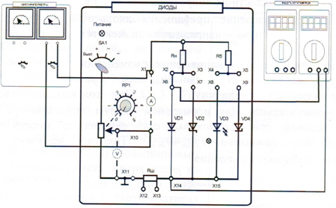
Рисунок 1

  - Экспериментальное исследование диода Шоттки.
Собрать схему для исследования диода Шоттки (VD2) на постоянном токе. Выполнить пункты 4.1 и 4.2 для диода Шоттки.
  - Сравните ВАХ обычного выпрямительного диода и диода Шоттки.
  - Собрать схему для исследования стабилитрона на постоянном токе. Выполнить пункты 4.1 и 4.2 стабилитрона. Построить график зависимости выходного напряжения U_{ст} от тока I_{ст}. Результаты занести в таблицу 2.
Таблица 2
U_{ст}
I_{ст}

  - Собрать схему параметрического стабилизатора напряжения (рис. 2).

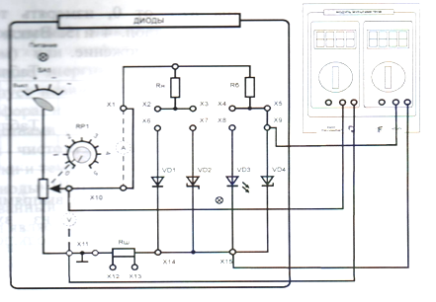
Рисунок 2

Включить электропитание стенда. Переключатель SA1 модуля диодов установить в позицию «-». Изменяя величину входного напряжения с помощью потенциометра RP1 снять зависимость величины выходного напряжения от величины входного напряжения U_{ст} = f (U_{вх}). Результаты занести в таблицу 3.
Таблица 3
U_{ст}, В
U_{вх}, В
Определить коэффициент стабилизации стабилизатора.
К_{ст} = U_{вх} / U_{ст} =
  - Исследование влияния величины напряжения на светоизлучающем диоде на световую эмиссию.
Собрать схему для исследования светодиода (VD3) на постоянном токе (аналогично схеме по рис. 1). Включить питание модуля диодов (выключатель SA1 модуля диодов установить в позицию «+») и увеличивая положительное входное напряжение от 0 с помощью потенциометра RP1, измерять напряжение на светодиоде и ток светодиода. Установить при этом степень светоизлучения (отсутствует, слабое, среднее, сильное). Результаты занести в таблицу 4.
Таблица 4
U_{сд} ,В | I_{сд} ,мА | светоизлучение
После проведения опыта разобрать схему.
Ответить на контрольные вопросы (см приложение к работе)
- Вывод:

